UPUTSTVO ZA LIJEK

Sumamed forte, 200 mg/5 ml, prašak za oralnu suspenziju
azitromicin

Pažljivo pročitajte ovo uputstvo, prije nego što počnete da koristite ovaj lijek, jer sadrži
informacije koje su važne za Vas
- Uputstvo sačuvajte. Može biti potrebno da ga ponovo pročitate.
- Ako imate dodatnih pitanja, obratite se svom ljekaru ili farmaceutu ili medicinskoj sestri.
- Ovaj lijek propisan je Vama i ne smijete ga davati drugima. Može da im škodi, čak i kada imaju iste znake bolesti kao i Vi.
- Ako Vam se javi bilo koje neželjeno dejstvo recite to svom ljekaru, farmaceutu ili medicinskoj sestri. Ovo uključuje i bilo koja neželjena dejstva koja nijesu navedena u ovom uputstvu. Pogledajte dio 4.

U ovom uputstvu pročitaćete:
- Šta je lijek Sumamed forte i čemu je namijenjen
- Šta treba da znate prije nego što uzmete lijek Sumamed forte
- Kako se upotrebljava lijek Sumamed forte
- Moguća neželjena dejstva
- Kako čuvati lijek Sumamed forte
- Sadržaj pakovanja i dodatne informacije

1. ŠTA JE LIJEK SUMAMED FORTE I ČEMU JE NAMIJENJEN

Lijek Sumamed forte pripada grupi ljekova koji se nazivaju makrolidni antibiotici i koriste se za liječenje infekcija.

Lijek Sumamed forte se koristi za liječenje sljedećih infekcija ako se zna ili je vjerovatno da su one izazvane jednim ili više osjetljivih mikroorganizama:
- Infekcije gornjih disajnih puteva: upala ždrijela i tonzila (krajnika), upala sinusa, upala srednjeg uha.
- Infekcije donjih disajnih puteva: akutno pogoršanje hroničnog bronhitisa, upala pluća.
- Infekcije kože i potkožnog tkiva: erythema migrans (prvi stadijum lajmske bolesti), erizipel (crveni vjetar), impetigo i piodermija (gnojne infekcije kože).
- Infekcije želuca i dvanaestopalačnog crijeva uzrokovane bakterijom Helicobacter pylori.

2. Šta treba da znate prIJe nego što uzmete lIJek Sumamed forte

Lijek Sumamed forte ne smijete koristiti:
- ste alergični na azitromicin ili na bilo koji drugi sastojak ovog lijeka (naveden u dijelu 6).
- ako ste ikada imali alergijsku reakciju, osip ili ste otežano disali nakon što ste uzeli ovaj lijek ili neki drugi makrolidni antibiotik kao što je eritromicin.

Upozorenja i mjere opreza:
Obratite se svom ljekaru ili farmaceutu prije nego što uzmete lijek Sumamed forte ako imate ili ste nekada imali:
- srčana oboljenja,
- probleme sa jetrom,
- probleme sa bubrezima.

Potrebno je da odmah obavijestite svog ljekara ako osjetite promjenu ritma otkucaja srca ili Vam se javi vrtoglavica, nesvjestica i mišićna slabost tokom uzimanja ovog lijeka.

U slučaju pojave proliva ili meke stolice tokom ili nakon završetka liječenja, obratite se svom ljekaru. Nemojte uzimati nikakve ljekove za liječenje proliva prije nego što to provjerite sa Vašim ljekarom. Ako proliv potraje, molimo Vas da o tome obavijestite svog ljekara.

Djeca i adolescenti
Ovaj lijek nije namijenjen za primjenu kod djece čija je tjelesna masa manja od 10 kg.

Primjena drugih ljekova
Obavijestite svog ljekara ili farmaceuta ako uzimate, nedavno ste uzeli ili bi mogli uzeti bilo koje druge ljekove.

Prije uzimanja ovog lijeka obavijestite svog ljekara ako uzimate neki od ispod navedenih ljekova:
- varfarin ili neki drugi lijek za sprečavanje zgrušavanja krvi,
- ciklosporin (koristi se za suzbijanje imunog sistema kako ne bi došlo do odbacivanja presađivanja organa ili koštane srži),
- digoksin (koristi se u liječenju srčane insuficijencije),
- kolhicin (koristi se u liječenju gihta i porodične mediteranske groznice),
- antacide (koriste se za liječenje povećane količine kiseline u želucu),
- terfenadin (koristi se kod povišene temperature ili kožnih alergija),
- ergot ili ergotamin (koriste se u liječenju migrene),
- hidroksihlorokin (koristi se za liječenje upalnih bolesti).

Uzimanje lijeka Sumamed forte sa hranom ili pićem
Ovaj lijek se može uzimati nezavisno od obroka. Za detaljnije informacije o načinu primjene ovog lijeka pogledajte dio 3. Kako se upotrebljava lijek Sumamed forte.
Plodnost, trudnoća i dojenje
Ako ste trudni ili dojite, mislite da bi mogli biti trudni ili planirate trudnoću, obratite se svom ljekaru ili farmaceutu za savjet prije nego što uzmete ovaj lijek.

Ovaj lijek se tokom trudnoće i dojenja može koristiti samo kada je to neophodno.

Uticaj lijeka Sumamed forte na sposobnost upravljanja vozilima i rukovanje mašinama
Moguć je razvoj neželjenih dejstava kao što su delirijum, halucinacije, vrtoglavica, izražena pospanost, gubitak svijesti, konvulzije, koja mogu uticati na sposobnost upravljanja vozilima i rukovanja mašinama.

Važne informacije o nekim sastojcima lijeka Sumamed forte
Ovaj lijek sadrži saharozu. Ako Vam je ljekar rekao da imate intoleranciju na šećer, prije nego što počnete uzimati ovaj lijek posavjetujte se sa svojim ljekarom.

Ovaj lijek sadrži manje od 1 mmol (23 mg) natrijuma po dozi, tj. zanemarljive količine natrijuma.

3. KAKO SE UPOTREBLJAVA LIJEK SUMAMED FORTE

Uvijek uzimajte ovaj lijek tačno onako kako Vam je rekao Vaš ljekar ili farmaceut. Provjerite sa ljekarom ili farmaceutom ako nijeste sigurni kako da koristite ovaj lijek.

Priprema suspenzije
Sumamed forte 200 mg/5 ml prašak za oralnu suspenziju:
U bočicu koja sadrži prašak treba dodati 9,5 ml pročišćene vode za pripremu 20 ml oralne suspenzije. Bočica sadrži dodatnih 5 ml pripremljene suspenzije kako bi se osiguralo potpuno doziranje.
15 ml oralne suspenzije sadrži 600 mg azitromicina.

Doziranje
U liječenju infekcija gornjeg i donjeg respiratornog trakta i infekcija kože i potkožnog tkiva (s izuzetkom erythema migrans) koristi se ukupna doza azitromicina od 30 mg po kilogramu tjelesne težine koja se daje 3 dana (10 mg po kilogramu tjelesne težine jednom dnevno) prema sljedećoj tablici:

Tjelesna težina (kg) | Sumamed forte 200mg/5 ml  prašak za oralnu suspenziju
5 | /
6 | /
7 | /
8 | /
9 | /
10 - 14 | 2,5 ml (100 mg)
15 - 24 | 5 ml (200 mg)
25 - 34 | 7,5 ml (300 mg)
35 - 44 | 10 ml (400 mg)
≥ 45 | doza za odrasle

Azitromicin je pokazao efikasnost u liječenju upale ždrijela (streptokoknog faringitisa) kod djece u pojedinačnim dozama od 10 mg po kilogramu tjelesne težine ili 20 mg po kilogramu tjelesne težine. Ipak, penicilin je uobičajeno lijek izbora u profilaksi upale ždrijela uzrokovane Streptococcus pyogenes i reumatske groznice kao sekundarne bolesti.

Za liječenje erythema migrans koristi se ukupna doza azitromicina od 60 mg po kilogramu tjelesne težine koju treba primijeniti na sljedeći način: prvi dan 20 mg po kilogramu tjelesne težine, a drugi do peti dan 10 mg po kilogramu tjelesne težine, jednom dnevno.

U liječenju želudačnih i duodenalnih infekcija uzrokovanih Helicobacter pylori koristi se doza od 20 mg po kilogramu tjelesne težine dnevno u kombinaciji sa antisekretornim i drugim lijekovima, u zavisnosti od odluke ljekara.

Primjena kod pacijenata sa poremećajima funkcije jetre ili bubrega
Obavijeestite Vašeg ljekara ukoliko imate oboljenje bubrega ili jetre, jer to može uticati na dozu lijeka koju će uzimati.

Način primjene
Sumamed forte prašak za oralnu suspenziju se uzima jednom dnevno, nezavisno od obroka. Dozu treba izmjeriti koristeći špric ili kašiku sa oznakama (do 15 kg – špric, iznad 15 kg – kašika).

Ako ste uzeli više lijeka Sumamed forte nego što je trebalo
Ako greškom uzmete preveliku dozu ovog lijeka, o tome odmah obavijestite ljekara.
Predoziranje makrolidnim antibioticima se manifestuje gubitkom sluha, jakom mučninom, povraćanjem i prolivom. Trebalo bi izazvati povraćanje i što prije potražiti ljekarsku pomoć.

Ako ste zaboravili da uzmete lijek Sumamed forte
Ako ste zaboravili da uzmete svoju dozu ovog lijeka, uzmite je čim se sjetite. Zatim nastavite uzimati lijek kao i prije. U jednom danu ne smijete uzeti više od jedne doze. Nemojte uzimati dvostruku dozu kako biste nadoknadili zaboravljenu dozu.

Ako prestanete da uzimate lijek Sumamed forte
Nemojte prestati da uzimate ovaj lijek prethodnog savjetovanja sa ljekarom, čak i ako se osjećate bolje.

U slučaju bilo kakvih nejasnoća ili pitanja u vezi sa primjenom ovog lijeka obratite se svom ljekaru ili farmaceutu.

4. MOGUĆA NEŽELJENA DEJSTVA

Kao i svi ljekovi i lijek Sumamed forte može izazvati neželjena dejstva, iako se ona ne moraju javiti kod svakoga.

Odmah se obratite svom ljekaru i prestanite da uzimate lijek ako osjetite neki od sljedećih simptoma nakon uzimanja ovog lijeka budući da oni mogu postati ozbiljni:
- iznenadno zviždanje pri disanju, otežano disanje, oticanje kapaka, lica, usana, svrab (naročito ako zahvata cijelo tijelo) jer to može biti znak teške alergijske reakcije;
- teški ili dugotrajan proliv (u kojem se može nalaziti krvi ili sluz) tokom liječenja ovim lijekom jer to može biti znak ozbiljne upale crijeva;
- težak osip na koži koji uzrokuje crvenilo i ljuštenje;
- ozbiljne kožne reakcije:
- Stevens-Johnson-ov sindrom - oboljenje kože i sluzokoža koja se odlikuje groznicom, erozijom u ustima, teškom upalom oka i kožnim promjenama na cijelom tijelu;
- toksična epidermalna nekroliza - oštećenje kože i sluzokože usne šupljine, očiju i polnih organa,
sluzokože crijeva i respiratornog sistema;
- reakcije na lijek sa eozinofilijom i sistemskim simptomima (DRESS) - osip na koži praćen
simptomima kao što su groznica, natečene žlijezde i povećani broj eozinofila (vrsta bijelih
krvnih ćelija). Osip se pojavljuje u obliku malih, crvenih kvržica koje svrbe;
- akutna generalizovana egzantematozna pustuloza (AGEP) - izbijanje kožnih promjena
(erupcija) okarakterisano brzom pojavom crvenih područja kože sa malim pustulama (mali
mjehurići ispunjeni bijelom/žutom tečnošću);
- ubrzane ili nepravilne otkucaje srca;
- nizak krvni pritisak.

Sljedeća neželjena dejstva su zabilježena pri uzimanju ovog lijeka:

Veoma često (neželjena dejstva koja se mogu javiti kod više od 1 na 10 pacijenata koji uzimaju lijek):
- proliv.

Često (neželjena dejstva koja se mogu javiti kod manje od 1 na 10 pacijenata koji uzimaju lijek):
- glavobolja;
- povraćanje, bol u stomaku, mučnina;
- smanjen broj određene vrste bijelih krvnih ćelija (limfocita), povećan broj određene vrste bijelih krvnih ćelija (eozinofila), snižene vrijednosti bikarbonata u krvi, povećan broj određenih vrsta bijelih krvnih ćelija (bazofila, monocita, neutrofila).

Povremeno (neželjena dejstva koja se mogu javiti kod manje od 1 na 100 pacijenata koji uzimaju lijek):
- vaginalna infekcija;
- upala pluća;
- gljivična infekcija;
- bakterijska infekcija;
- upala grla;
- upala želuca;
- poremećaji disanja;
- upala sluzokože nosa;
- gljivična infekcija usta;
- smanjeni broj bijelih krvnih ćelija (leukocita);
- preosjetljivost;
- gubitak apetita;
- nervoza;
- nesanica;
- nesvjestica;
- izražena pospanost;
- poremećaj čula ukusa;
- trnci;
- oštećenje vida;
- poremećaji uha;
- vrtoglavica;
- osjećaj lupanja srca;
- naleti vrućine;
- otežano disanje;
- krvarenje iz nosa;
- zatvor;
- gasovi;
- problemi sa varenjem;
- upala sluzokože želuca (gastritis);
- otežano gutanje;
- nadutost;
- suva usta;
- podrigivanje;
- ranice u ustima;
- pojačano lučenje pljuvačnih žlijezda;
- osip;
- svrab;
- koprivnjača;
- upala kože (dermatitis) ;
- suva koža;
- prekomjerno znojenje;
- upala zglobova (osteoartritis);
- bol u mišićima ;
- bol u leđima;
- bol u vratu;
- bol pri mokrenju;
- bol u bubregu;
- nepravilno i često krvarenje iz materice;
- poremećaj testisa;
- otoci (edem);
- malaksalost;
- umor;
- otok lica;
- bol u grudima;
- groznica;
- bol ;
- oticanje nogu;
- poremećene vrijednosti enzima jetre (vidljivo u laboratorijskim nalazima).

Rijetko (neželjena dejstva koja se mogu javiti kod manje od 1 na 1000 pacijenata koji uzimaju lijek):
- uznemirenost;
- abnormalna funkcija jetre;
- žutica (žuta prebojenost kože i beonjača);
reakcije preosjetljivosti na svijetlo.
Nepoznato (učestalost se ne može procijeniti na osnovu dostupnih podataka):
- smanjen broj trombocita (krvne pločice odgovorne za zgrušavanje krvi);
- anemija;
- agresivnost;
- tjeskoba;
- delirijum;
- halucinacije;
- iznenadan gubitak svijesti;
- konvulzije;
- smanjena osjetljivost kože;
- psihomotorna hiperaktivnost;
- gubitak čula mirisa, gubitak osjećaja ukusa;
- poremećaji spavanja;
- miastenija gravis (autoimuna bolest koja se manifestuje zamaranjem i slabošću mišića);
- oštećenje sluha uključujući gluvoću i/ili zujanje u ušima;
- poremećaji srčanog ritma;
- upala pankreasa;
- promjena boje jezika;
- insuficijencija jetre, upala jetre, značajno oštećenje jetre;
- bol u zglobovima;
- akutna insuficijencija bubrega, upala bubrega.

Prijavljivanje sumnji na neželjena dejstva

Ako Vam se javi bilo koje neželjeno dejstvo recite to svom ljekaru, farmaceutu ili medicinskoj sestri. Ovo uključuje i bilo koja neželjena dejstva koja nijesu navedena u ovom uputstvu. Prijavljivanjem neželjenih dejstava možete da pomognete u procjeni bezbjednosti ovog lijeka. Sumnju na neželjena dejstva možete da prijavite i Institutu za ljekove i medicinska sredstva (CInMED):

Institut za ljekove i medicinska sredstva
Odjeljenje za farmakovigilancu
Bulevar Ivana Crnojevića 64a, 81000 Podgorica
tel: +382 (0) 20 310 280
fax: +382 (0) 20 310 581
www.cinmed.me
nezeljenadejstva@cinmed.me
putem IS zdravstvene zaštite
QR kod za online prijavu sumnje na neželjeno dejstvo lijeka:



5. KAKO ČUVATI LIJEK SUMAMED FORTE

Lijek čuvajte van pogleda i domašaja djece.

Lijek čuvati na temperaturi do 25°C.

Suspenziju pripremljenu za upotrebu čuvati na temperaturi do 25°C. Rok upotrebe pripremljene suspenzije je pet dana. Prije upotrebe suspenziju treba promućkati.

Ovaj lijek se ne smije upotrijebiti nakon isteka roka upotrebe navedenog na pakovanju iza oznake „EXP“. Rok upotrebe odnosi se na poslednji dan navedenog mjeseca.

Ljekove ne treba bacati u kanalizaciju, niti kućni otpad. Ove mjere pomažu očuvanju životne sredine.
Neupotrijebljeni lijek se uništava u skladu sa važećim propisima.

6. SADRŽAJ PAKOVANJA I DODATNE INFORMACIJE

Šta sadrži lijek Sumamed forte

- Aktivna supstanca je azitromicin.
5 ml suspenzije sadrži 200 mg azitromicina u obliku azitromicin dihidrata.

- Pomoćne supstance su: saharoza; natrijum fosfat, bezvodni; hidroksipropilceluloza; ksantan guma; aroma višnje; aroma banane; aroma vanile; silicijum dioksid, koloidni, bezvodni.

Kako izgleda lijek Sumamed forte i sadržaj pakovanja

Prašak za oralnu suspenziju.
Prašak je bijele do žućkasto bijele boje.
Pripremljena suspenzija je žućkastobijela i homogena, karakterističnog mirisa na višnju/bananu.

Lijek Sumamed forte 200 mg/5 ml prašak za oralnu suspenziju sadrži prašak za pripremu 15 ml suspenzije u 50 ml HDPE bočici sa odgovarajućim „child-resistant“ zatvaračem.
Originalnom pakovanju je priložen graduisan špric za doziranje volumena 5 ml.

Nosilac dozvole i proizvođač

Nosilac dozvole
Evropa Lek Pharma d.o.o. Podgorica
Kritskog odreda 4/1, 81000 Podgorica, Crna Gora

Proizvođač
Pliva Hrvatska d.o.o.
Prilaz baruna Filipovića 25, 10000 Zagreb, Hrvatska

Režim izdavanja lijeka
Lijek se izdaje samo na ljekarski recept.

Broj i datum dozvole
2030/24/2077 - 3773 od 11.04.2024. godine

Ovo uputstvo je posljednji put odobreno
April, 2024. godine

PRIPREMA SUSPENZIJE

Ako suspenzija nije pripremljena u apoteci, špric za doziranje se može upotrijebiti za odmjeravanje vode potrebne za pripremu lijeka.
- U bočici se nalazi prašak od kojeg se dodavanjem vode (pročišćene ili prokuvane i ohlađene pitke vode) priprema suspenzija.
- Zatvarač bočice pritisnite prema dolje i tako pritisnut okrenite u smjeru obrnutom od smjera kretanja kazaljke na satu.

Za lijek Sumamed forte 200 mg/5 ml prašak za oralnu suspenziju potrebno je dodati 9,5 ml vode. Iz čiste čaše odmjerite jednom po 5 ml i jednom po 4,5 ml vode i dodajte u bočicu sa lijekom.

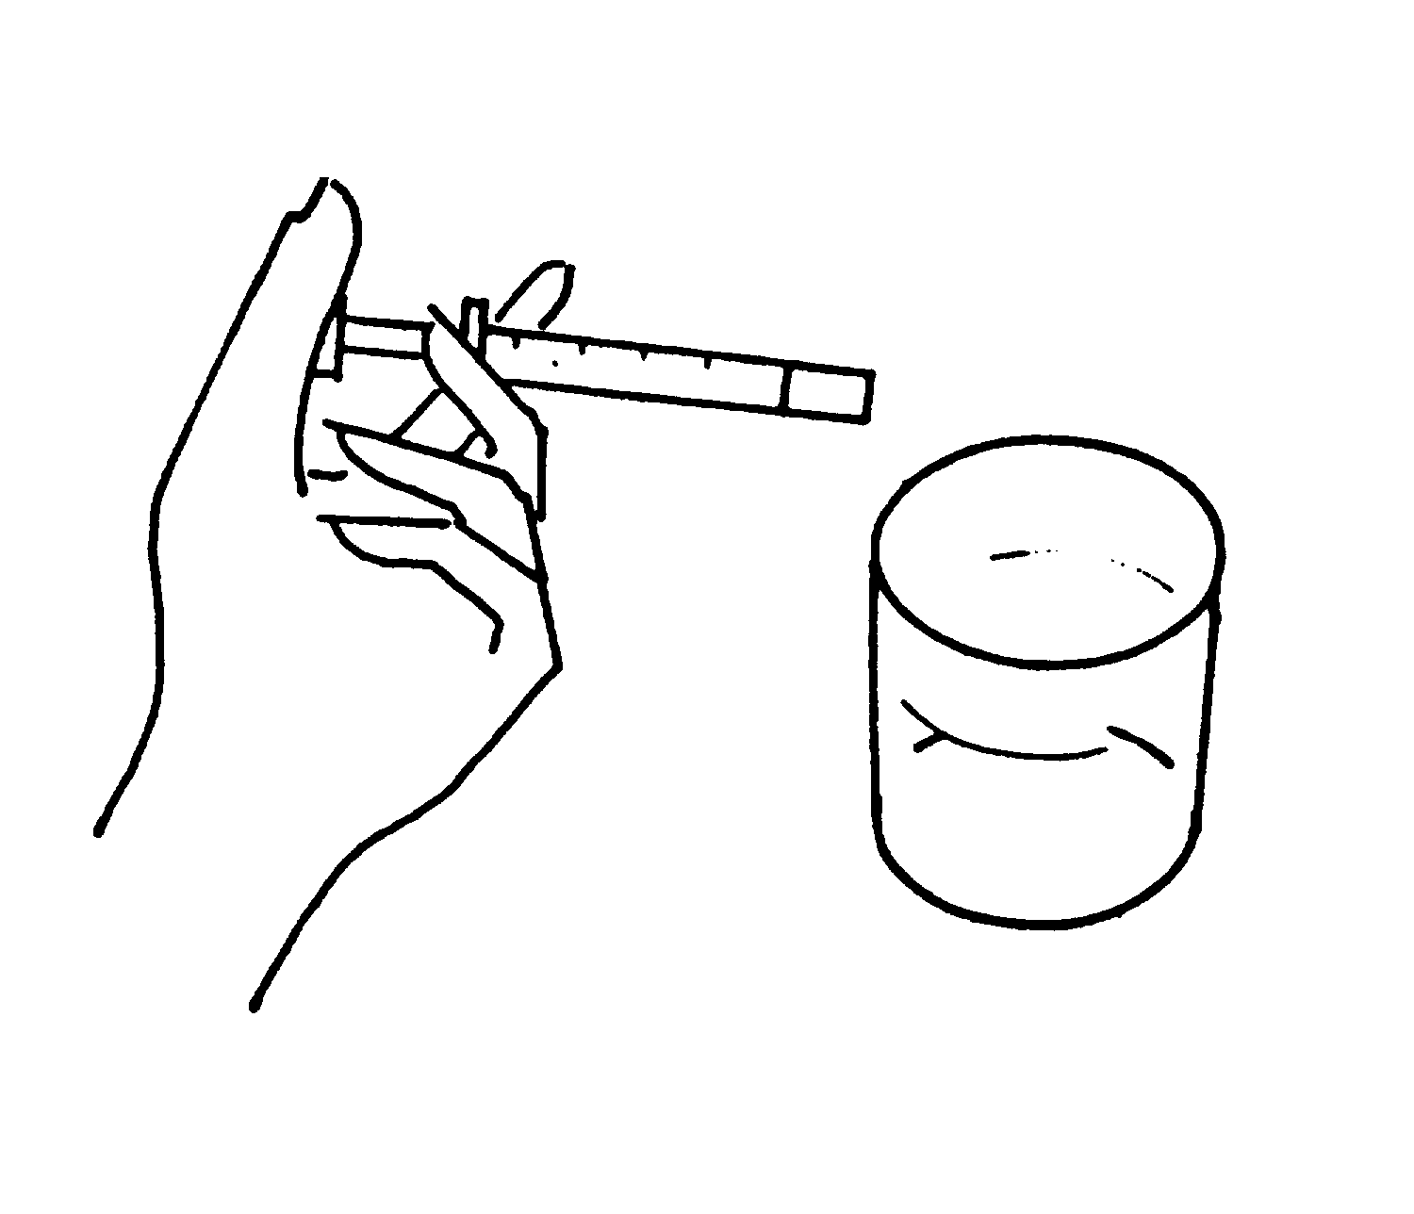
- Dobro promućkajte dok ne nastane jednolična suspenzija.
- Rok upotrebe pripremljene suspenzije je 5 dana.

UPUTSTVO ZA RUKOVANJE ŠPRICEM ZA DOZIRANJE

Molimo Vas da pažljivo pročitate sljedeće uputstvo prije nego što date lijek djetetu.
Pakovanje koje ste dobili sadrži špric za doziranje.

Punjenje šprica lijekom
- Suspenziju prije upotrebe promućkajte.
- Zatvarač pritisnite prema dolje i tako pritisnut okrenite u smjeru obrnutom od smjera kretanja kazaljke na satu.
- Uronite špric u suspenziju i povlačeći klip prema gore izvucite odgovarajuću količinu suspenzije.
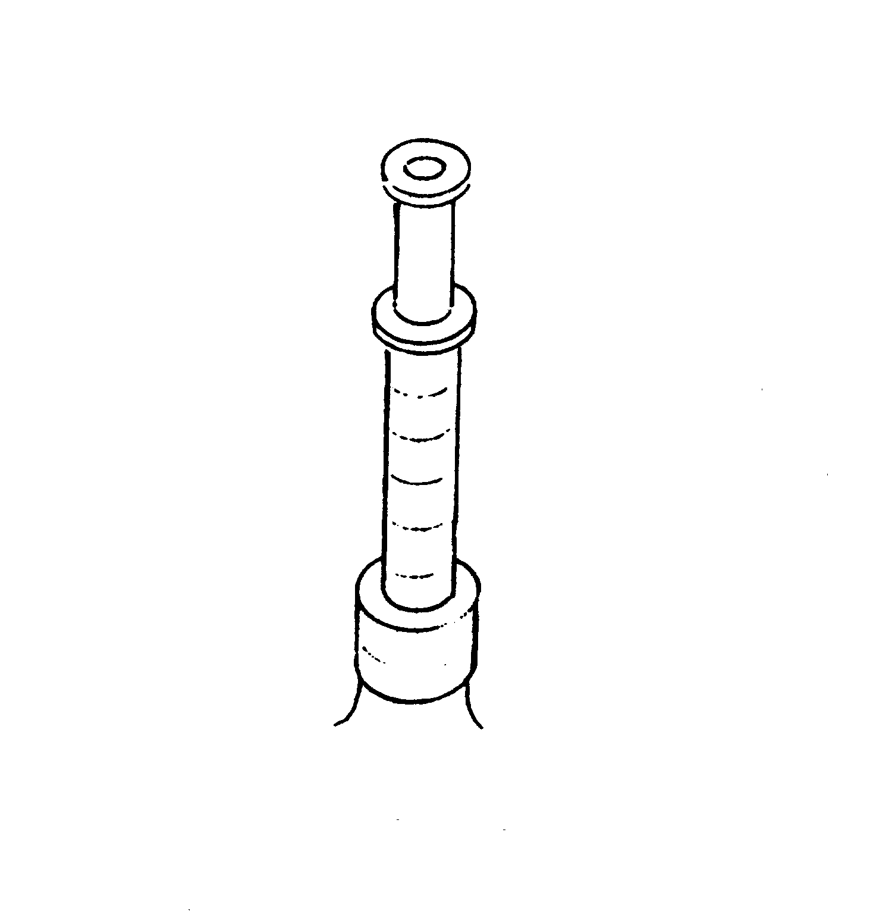
- Ako primijetite mjehurić vazduha u špricu, vratite lijek u bočicu i ponovite postupak 3.

Davanje lijeka djetetu
- Postavite dijete u položaj za hranjenje.
- Vrh šprica stavite djetetu u usta i polagano istiskujte sadržaj.
- Omogućite djetetu da postepeno sve proguta.
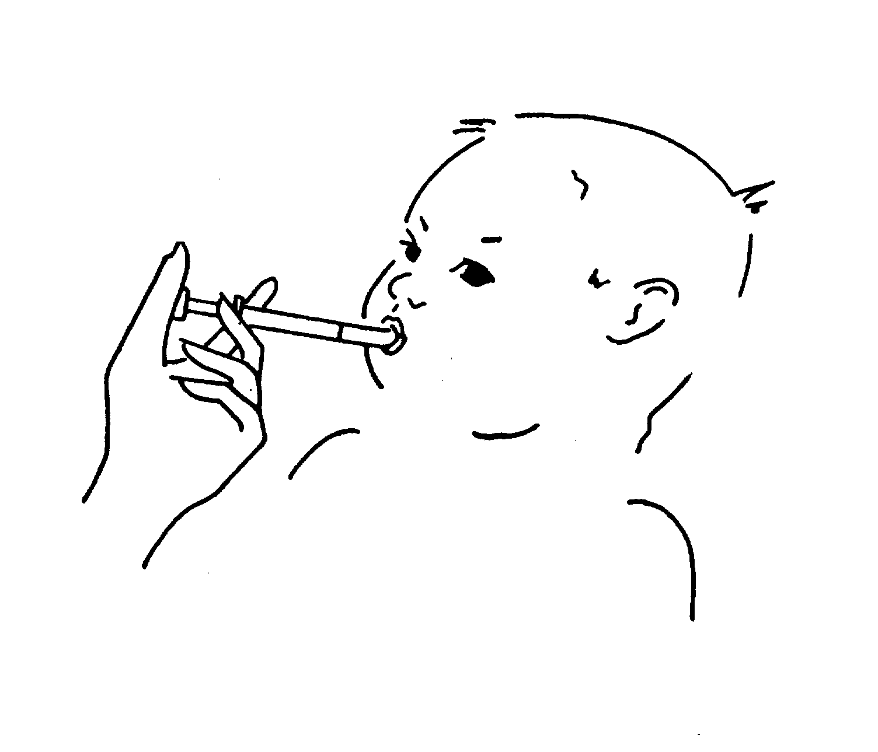
- Nakon što dijete popije lijek dajte mu malo čaja ili soka da ispere i proguta zaostali sadržaj u ustima.

Čišćenje i čuvanje
- Upotrijebljen špric rastavite, operite vodom, osušite i ostavite na suvo i čisto mjesto zajedno sa lijekom.

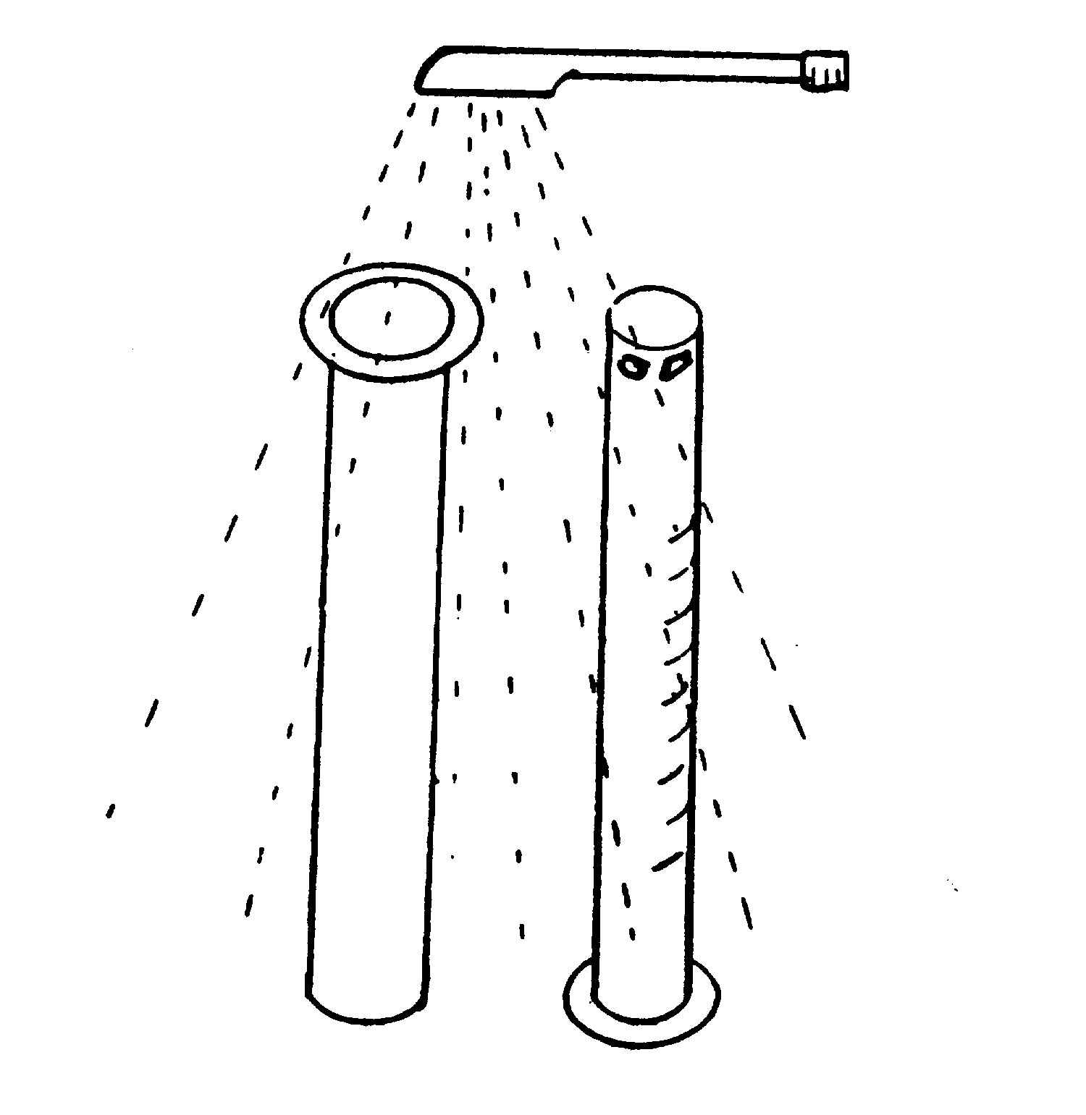

- Nakon što ste djetetu dali posljednju dozu lijeka, špric zajedno sa bočicom bacite u smeće.

Podsjećamo Vas:
- Držite lijek i špric van vidokruga i domašaja djece.
- Uzimajte lijek samo prema savjetu ljekara.
- U slučaju nejasnoća obratite se svom ljekaru ili farmaceutu.

